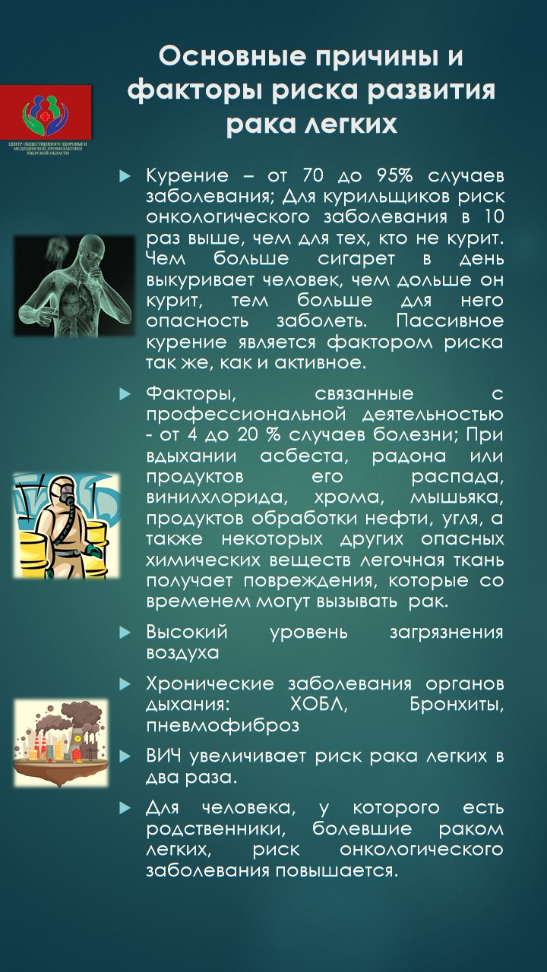
В России ежегодно рак лёгких уносит жизни около 27 тысяч человек. Это лидер по смертности среди всех онкологических заболеваний. Он же находится на первом месте у мужчин и третьем – у женщин, по распространенности. Этот вид рака наиболее смертелен: каждый второй пациент умирает в течение года после постановки диагноза. Высокая смертности обусловлена тем, что более 70% случаев заболевания диагностируется на поздних стадиях.
На начальной стадии рак легких хорошо поддается лечению. Почти в 80 % случаев после операции наступает стойкая ремиссия, и человек излечивается.
Проблема в том, что на начальной стадии у злокачественных опухолей в легких нет никаких симптомов. Выявить их можно только при профилактическом обследовании. Также важно соблюдать и другие меры профилактики рака, в том числе влияя на факторы его риска и его причины.

В группе риска находятся:
·курильщики,
·работники с вредными условиями труда,
·больные туберкулезом легких.
Симптомы рака легких
Начальная стадия почти бессимптомная, с течением болезни симптомы усиливаются, в поздних стадиях становятся нестерпимыми.
- ·Одышка и приступообразный кашель.
- ·Длительный изнурительный кашель с мокротой зеленоватого цвета или с кровью.
- ·Боль в груди, отдающая в шею, спину, плечи, которая усиливается при кашле.
- ·Кровохарканье с прожилками и сгустками.
- ·Резкая потеря веса.
- ·Температура 37-38 градусов С
Такие симптомы могут быть признаками заболеваний дыхательных путей: бронхита, пневмонии, туберкулеза. Поэтому при подозрениях, надо обращаться к врачу, пройти обследование. Появление сильных болей и мокроты с кровью — признаки запущенности болезни.
Насторожить должны косвенные признаки: слабость, апатия, пассивность, повышение температуры. Чтобы лечение было успешным - главное - не пропустить начальную стадию любого легочного заболевания и своевременно обратиться к врачу.
Важно помнить, что рак лёгкого является не только серьёзной медицинской, но и социальной проблемой. Общество в целом и медицина в частности настаивают на все более широком внедрении скрининговых методов раннего выявления рака легких. Своевременный скрининг способен снизить смертность на 20%!
#дниздоровьяволочек

--

